Spring集成Quartz调度任务
工程gep-scheduler
一般我们想让某段代码或某个程序定时执行，我们就需要用到quartz这个开源框架。quartz可以单独使用，也与spring有良好集成，下面就直接介绍spring集成quartz并调度任务。
很简单，只需要4步。下面以ItemHstCleanupJob为例
1.定义job，也就是我们需要执行的任务
--继承QuartzJobBean
--提供成员域可以注入(这里ItemHstCleanupJob和months)，后面会介绍如何注入。
--重写executeInternal方法，执行我们需要执行的代码或工程，这里可以传入JobExecutionContext对象(这个对象有job的一些信息)
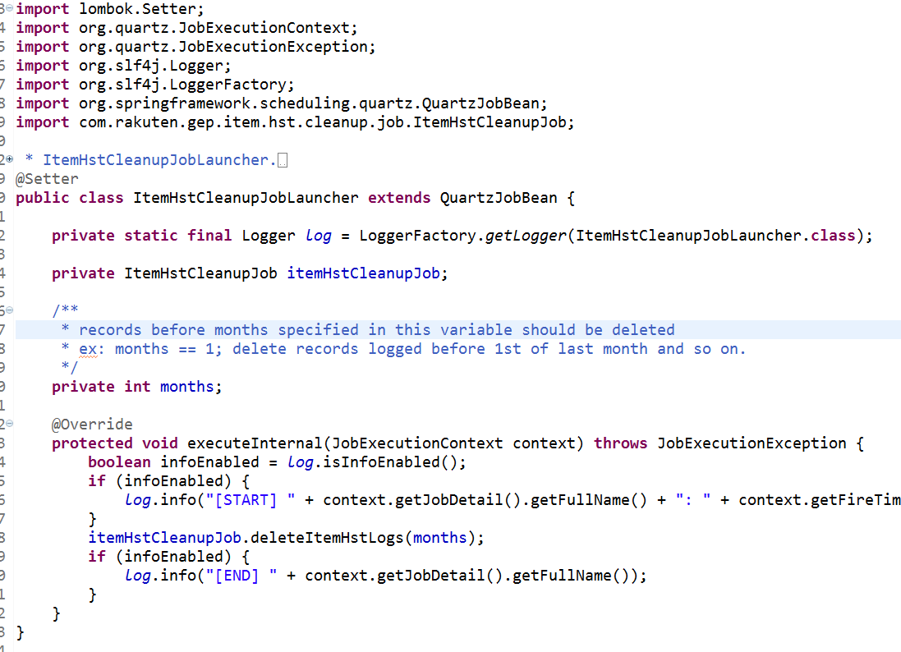

- 注册刚才定义的job。因为在spring中，所以以bean的形式来实现，以下代码在xml配置文件中。
--jobClass就是刚定义的job
--jobDataAsMap就是刚定义的刻注入的成员域，这里months直接传入常量，itemHstCleanupJob传入的是一个bean
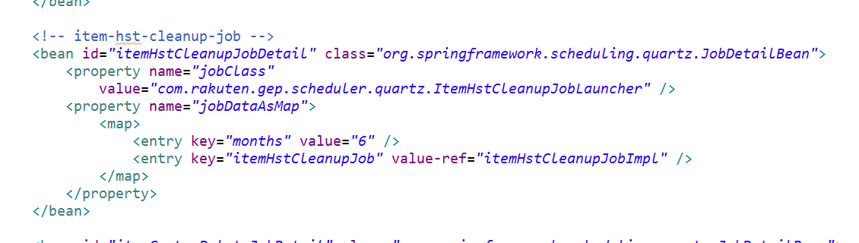

- 指定调度计划。(Trigger触发条件)
Quartz两种触发方式：SimpleTriggerBean，只支持按照一定频度调用任务，如每隔30分钟运行一次;CronTriggerBean，支持到指定时间运行一次，如每天12:00运行一次等。我们这里用的第二种。
--jobDetail就是刚注册成为bean的job
--cronExpression表示触发条件的表达式，具体格式和意义写在最后附录里。
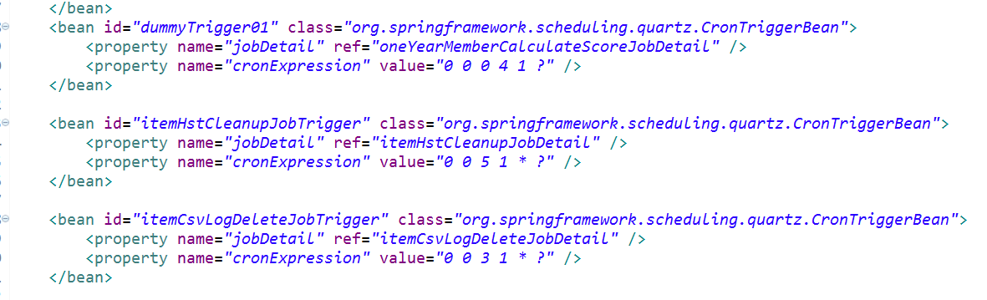

- 配置调度工厂，我们刚配置好了一个完整的的job，最后需要要加入到框架中，可以看到，这里已经加入了很多job。
--将上一步定义的trigger加入到list中。
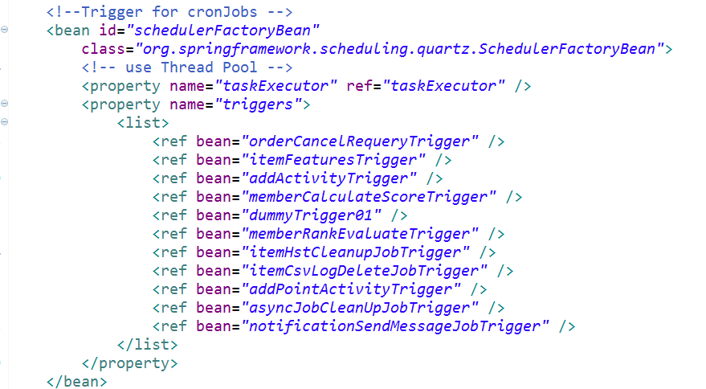

其实quartz并没有这么简单，这里仅仅介绍了scheduler中的加入一个job的过程，很多细节没有深入探讨，大体框架也是早已搭建好的。

附录：
cronExpression的配置说明，具体使用以及参数请百度google
字段 允许值 允许的特殊字符
秒 0-59 , - * /
分 0-59 , - * /
小时 0-23 , - * /
日期 1-31 , - * ? / L W C
月份 1-12 或者 JAN-DEC , - * /
星期 1-7 或者 SUN-SAT , - * ? / L C #
年（可选） 留空, 1970-2099 , - * /
- 区间
* 通配符
? 你不想设置那个字段
下面只例出几个式子

CRON表达式 含义
"0 0 12 * * ?" 每天中午十二点触发
"0 15 10 ? * *" 每天早上10：15触发
"0 15 10 * * ?" 每天早上10：15触发
"0 15 10 * * ? *" 每天早上10：15触发
"0 15 10 * * ? 2005" 2005年的每天早上10：15触发
"0 * 14 * * ?" 每天从下午2点开始到2点59分每分钟一次触发
"0 0/5 14 * * ?" 每天从下午2点开始到2：55分结束每5分钟一次触发
"0 0/5 14,18 * * ?" 每天的下午2点至2：55和6点至6点55分两个时间段内每5分钟一次触发
"0 0-5 14 * * ?" 每天14:00至14:05每分钟一次触发
"0 10,44 14 ? 3 WED" 三月的每周三的14：10和14：44触发
"0 15 10 ? * MON-FRI" 每个周一、周二、周三、周四、周五的10：15触发

